Ficha N°5 P.M Números 11 y 12
-Pasa tu dedo por el número 11, cuenta los elementos, escribe y repite escribiendo los números 11. Colorea
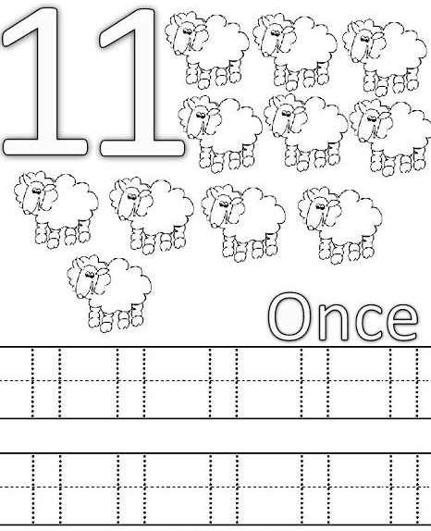

-Pasa tu dedo por el número 12, cuenta los elementos, escribe y repite escribiendo los números 12. Colorea

